|  |  |
| --- | --- |
| Nombre Pantalla: | Elección de Pago |
| Identificador: | PAP_GC_P1 |
| Autor/autores: | Luis Pozas Palomo |

Descripción

En esta pantalla el cliente puede elegir el método de pago que prefiera para posteriormente pagar el servicio.

Precondición:

El usuario ha tenido que realizar un pedido anteriormente para poder proceder al pago del mismo.

Postcondición

El sistema muestra dos casillas para que el usuario elija como desea realizar el pago del servicio. Al terminar la operación se dirige a la pantalla PAP_GC_P2.

Acciones a realizar en la pantalla

* 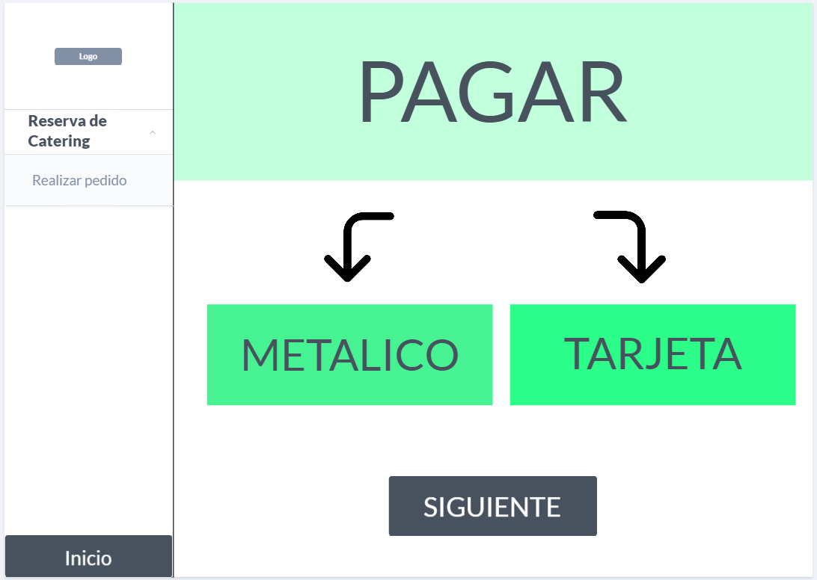Acción 1. El usuario puede elegir (pulsando el cuadrado) el método de pago.